Фиксатор головы SpeedBlocks
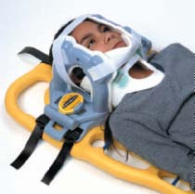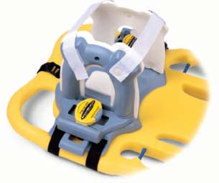
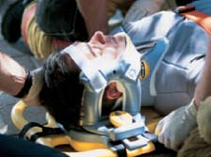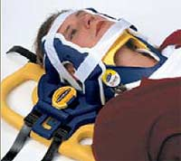

Полное описание
– крепится на щите BaXstrap, надежно фиксирует голову пациента в возрасте от 2 лет, рентген-прозрачный, легкий.
Высококачественное изделие многократного применения по цене одноразового!
SpeedBlocks – надежный фиксатор головы при транспортировке, который предназначен для многократного использования, но стит так дешево, что Вы можетье его выбросить, если захотите.
SpeedBlocks предполагает простую, четырехступенчатую установку с фиксацией головы во всех плоскостях при любых тавмах. При этом не затрудняется доступ к ушам пациента, что позволяет их осмотр и облегчаеи контакт с пациентом.
Это недорогое устройство иммобилизации со сменными прокладками, настолько надежно, что позволяет исключить проблемы даже при перевороте носилок.
Преимущества:
- Сменные ремни и прокладки-подушечки снижают стоимость использования
- Надежный механизм замков с быстрым их открытием гарантирует безопасность
- Блоки контурированы для фиксации головы пациентов старше 2 лет
- Универсальное основание со сменной подушечкой для простоты очистки
- Установка боковых блоков регуруется по всем осям
- Изготовлен из HDPE — прочного пластика с непромокающими подушечками.
- Каждый блок весит всего 150 гр
- Проницаем для рентгеновских лучей, МРТ и КТ
- Не содержит латекс

